

**TRƯỜNG ĐẠI HỌC CÔNG NGHIỆP TP HỒ CHÍ MINH**

**KHOA : KHOA CÔNG NGHỆ THÔNG TIN**

-----🙞🙜🕮🙞🙜-----



**BÁO CÁO**

# **ĐỀ TÀI:** **ỨNG DỤNG QUẢN LÝ BÁN HÀNG TẠI CỬA HÀNG QUẦN ÁO THỜI TRANG – SOLUTION: JAVA PERSISTENCE API+NETWORK PROGRAMMING**

**Nhóm thực hiện: Nhóm 1**

**Lớp: DHKTPM17ATT - 422000362325**

**Giảng Viên Hướng Dẫn : Hà Thị Kim Thoa**

**MỤC LỤC**

**ĐỀ TÀI:** **ỨNG DỤNG QUẢN LÝ BÁN HÀNG TẠI CỬA HÀNG QUẦN ÁO THỜI TRANG – SOLUTION: JAVA PERSISTENCE API+NETWORK PROGRAMMING** 1

**Chương 1: Giới thiệu đề tài** 5

**Chương 2: Phân tích ứng dụng** 6

**Chương 3: Xây dựng ứng dụng** 8

**3.1 Màn hình chính** 8

**3.2 Màn hình login** 9

**3.3 Màn hình bán quản lý bán hàng:** 10

**3.4 Màn hình sản phẩm:** 12

**3.6 Màn hình quản lý hóa đơn:** 14

**3.8 Màn hình quản lý nhân viên:** 16

**3.9 Màn hình quản lý tài khoản:** 17

**3.12 Màn hình thống kê doanh thu:** 20

**3.13 Màn hình thống kê hoá đơn:** 21

Chương 4: Kết Luận 22

LỜI CẢM ƠN

Hoàn thành đồ án với nhóm em là một cột mốc lớn mà nhóm thật sự hạnh phúc và tự hào. Để có được kết quả này không chỉ nhờ sự cố gắng và nỗ lực hết mình của các thành viên trong nhóm em mà còn nhờ sự giúp đỡ của giảng viên hướng dẫn đề tài.

Trước hết, nhóm muốn gửi lời cảm ơn sâu sắc đối với cô Hà Thị Kim Thoa. Được làm việc với cô và được cô chỉ bảo, góp ý là những kinh nghiệm quý giá đối với nhóm trong việc hoàn thành đồ án và cả trong công việc sau này. Mặc dù đã cố gắng hoàn thành đồ án trong phạm vi và khả năng cho phép nhưng chắc chắn sẽ không tránh khỏi những thiếu sót, kính mong nhận được sự góp ý và sự tận tình chỉ bảo của Cô.

Một lần nữa, nhóm em xin chân thành cảm ơn và mong nhận được sự chỉ bảo của Cô để đề tài được hoàn chỉnh hơn.

Trân trọng

**Thành Viên Nhóm**

|  |  |
| --- | --- |
| Mssv | Họ và Tên |
| 21080741 | Trần Chí Bảo |
| 21035291 | Lê Ưng Minh Trực |
| 21032471 | Tô Vũ Gia Huy |
| 21032191 | Nguyễn Tiến Phát |

# **Chương 1: Giới thiệu đề tài**

Phần mềm quản lý cửa hàng thời trang là một giải pháp phần mềm tiện ích giúp doanh nghiệp tự động hóa và quản lý hiệu quả các hoạt động trong cửa hàng thời trang. Với nhiều tính năng hữu ích, phần mềm này giúp giảm thiểu thời gian và công sức trong việc quản lý hàng hóa, bán hàng. Một trong những tính năng quan trọng của phần mềm quản lý cửa hàng thời trang là quản lý bán hàng, quản lý danh sách sản phẩm, và tự động cập nhật thông tin về hàng hóa khi có giao dịch mua bán. Điều này giúp bạn kiểm soát lượng hàng tồn kho, tránh tình trạng thiếu hàng hoặc thừa hàng. Phần mềm cũng cho phép bạn tạo mã vạch và in tem nhãn sản phẩm để quản lý hàng hóa một cách dễ dàng và chính xác.

Một tính năng quan trọng khác của phần mềm là quản lý khách hàng. Bạn có thể lưu trữ thông tin khách hàng, lịch sử mua hàng và các chi tiết cá nhân khác. Điều này cho phép bạn tạo ra chiến dịch tiếp thị và chăm sóc khách hàng tốt hơn, tăng cường mối quan hệ và đáp ứng nhu cầu của khách hàng một cách cá nhân hóa.

Phần mềm quản lý cửa hàng thời trang cũng cung cấp tính năng quản lý nhân viên. Bạn có thể theo dõi thông tin cá nhân, lịch làm việc, và tính công của nhân viên. Điều này giúp bạn quản lý lịch trực, tính lương và phụ cấp cho nhân viên một cách dễ dàng và chính xác. Phần mềm cũng hỗ trợ quản lý tài chính và báo cáo. Bạn có thể tạo báo cáo về doanh thu, lợi nhuận, và các chỉ số tài chính khác để phân tích hiệu suất kinh doanh của cửa hàng thời trang.

Phần mềm quản lý cửa hàng thời trang giúp nâng cao hiệu suất và hiệu quả làm việc của cửa hàng. Nó giúp tiết kiệm thời gian, tối ưu hóa quy trình làm việc và giảm thiểu sai sót. Hơn nữa, phần mềm cũng cho phép truy cập từ mọi thiết bị và mọi nơi, giúp bạn quản lý và giải quyết công việc một cách nhanh chóng.

# **Chương 2: Phân tích ứng dụng**

Use Case Diagram

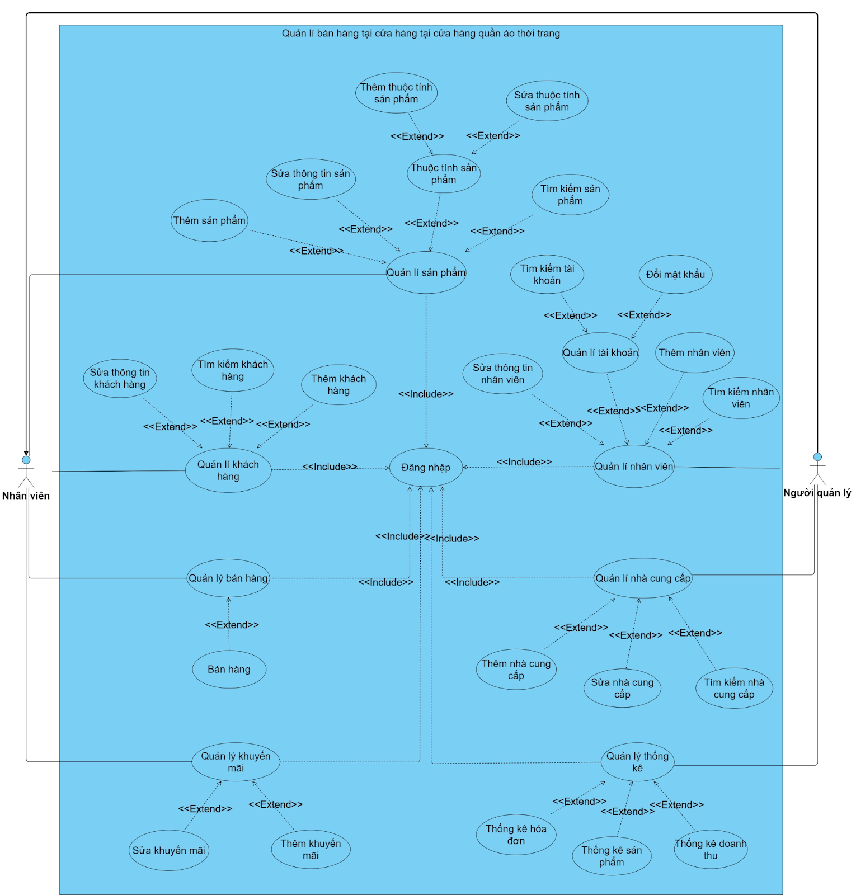

Class Diagram  
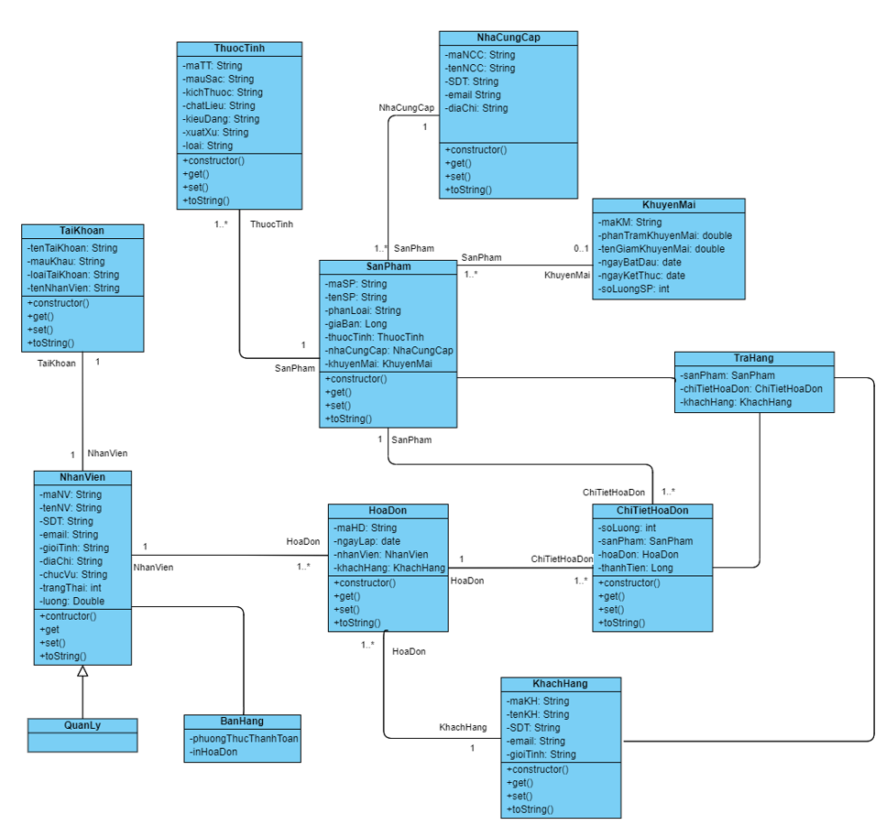

Database Diagram

# **Chương 3: Xây dựng ứng dụng**

## **3.1 Màn hình chính**

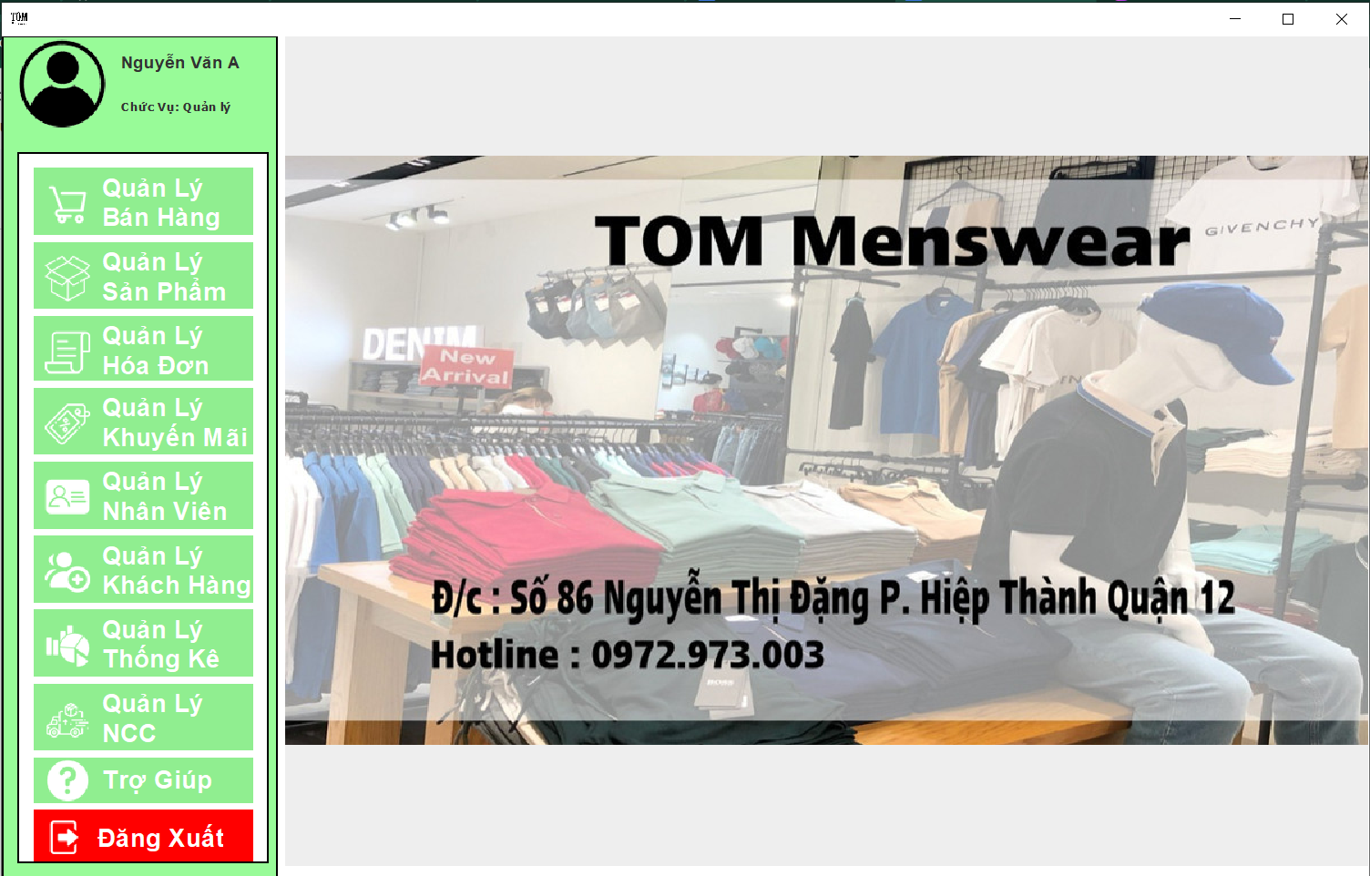

Chứa tên nhân viên và chức vụ nhân viên

Dùng để mở trợ giúp, hướng dẫn sử dụng

Dùng để chuyển sang các giao diện khác

Sau khi nhân viên hoàn thành công việc có thể đăng xuất

*Hình 1: màn hình chính*

## **3.2 Màn hình login**

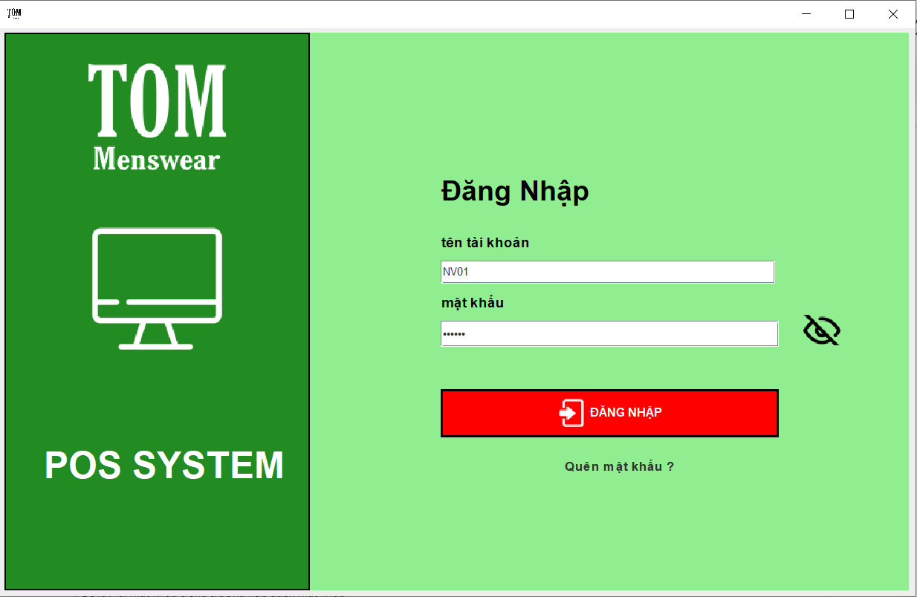

2

1

4

3

*Hình 2: màn hình login*

***Mô Tả:***

*1. Trường nhập tên tài khoản nhân viên hoặc quản lý*

*2. Trường nhập mật khẩu*

*3. Đăng nhập khi thực hiện các bước trên*

*4. Để lấy lại mật khẩu trong trường hợp quên mật khẩu*

## **3.3 Màn hình bán quản lý bán hàng:**

2

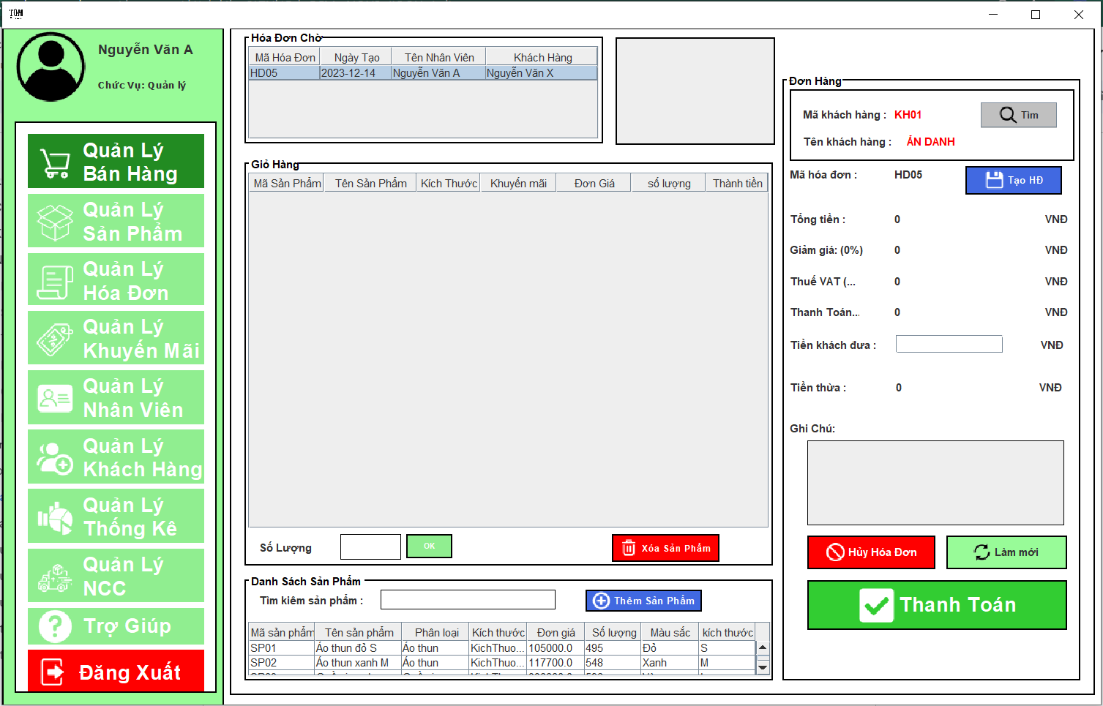

5

6

9

8

1

7

4

3

*Hình 3: màn hình quản lý bán hàng*

***Mô Tả:***

*1. Tạo hóa đơn hóa đơn sẽ được đưa lên hóa đơn chờ ở (2)*

*3. group Danh Sách Sản Phẩm dùng để tìm sản phẩm và đưa sản phẩm lên giỏ hàng (4)*

*4. group Giỏ Hàng có thể thay đổi số lượng cho sản phẩm, xóa từng sản phẩm hoặc xóa tất cả sản phẩm trên giỏ hàng*

*5. Hiện lên giao diện tìm khách hàng*

*6. Tính ra tổng tiền mà khách hàng mua ở (4)*

*7. Nhập số tiền khách đưa để (6) tính ra số tiền cần trả cho khách.*

*8. Hủy hóa đơn là hủy hóa đơn chờ. Làm mới là xóa tất cả input nhập trên giao diện nhưng hóa đơn chờ vẫn giữ nguyên nếu đã tạo.*

*9. Thanh toán khi đã thực hiện đầy đủ các bước trên. Sau khi nhấn Thanh toán hệ thống ghi nhận và in hóa đơn cho khách hàng*

## **3.4 Màn hình sản phẩm:**

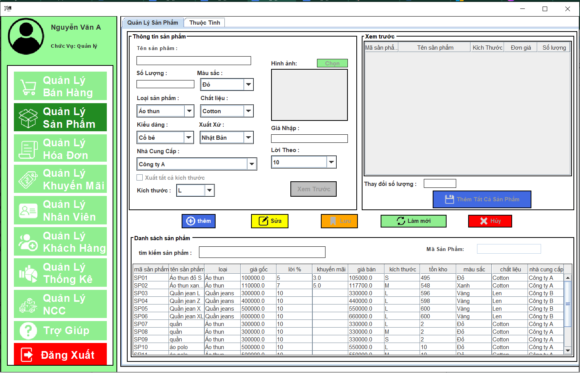

5

2

6

3

1

4

*Hình 4: màn hình quản lý sản phẩm*

***Mô Tả:***

*1. input, combobox, hình ảnh dùng để nhập thông tin sản phẩm và không được thiếu trường nào*

*2. cửa hàng có thể lựa chọn giá lời của sản phẩm bằng combobox, có checkbox với chức năng xuất size tự động (vd : chọn từ kích thước s đến kích thước xxxl ) sau đó bấm xem trước thì có thể thấy được kích thước, giá bán ra, số lượng của từng sản phẩm ở group 3.  
4. Có thể thay đổi số lượng, xóa sản phẩm ở (3). Sau khi (3) đã đầy đủ thông tin mong muốn, nhân viên có thể chọn thêm tất cả sản phẩm vào hệ thống*

*5. là các nút button để thực hiện chức năng thêm sửa là lưu. Làm mới là đưa các input, combobox, hình ảnh về ban đầu, Hủy là hủy các chức năng thêm,sửa khi được thực hiện*

*6. Dùng input để tìm kiếm sản phẩm*

**3.5 Màn Hình Thuộc Tính:**

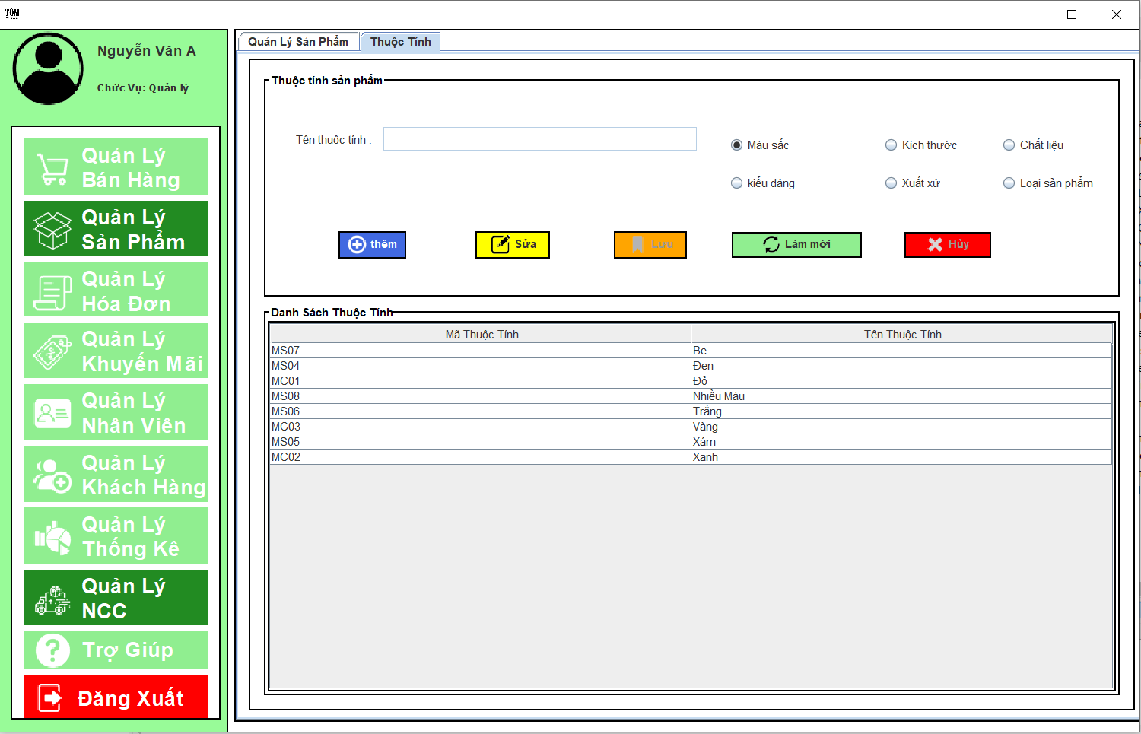

1

2

3

4

*Hình 5: màn hình thuộc tính*

***Mô Tả:***

*1. Nút input để nhập tên thuộc tính cần thêm hoặc sửa*

*2. Tích vào chỉ 1 lựa chọn thuộc tính cần thao tác*

*3. Các chức năng tưởng tự (5) ở* *3.5 Màn hình sản phẩm:*

*4. Thực hiện tìm kiếm sản phẩm bằng input và được trả về table*

## **3.6 Màn hình quản lý hóa đơn:**

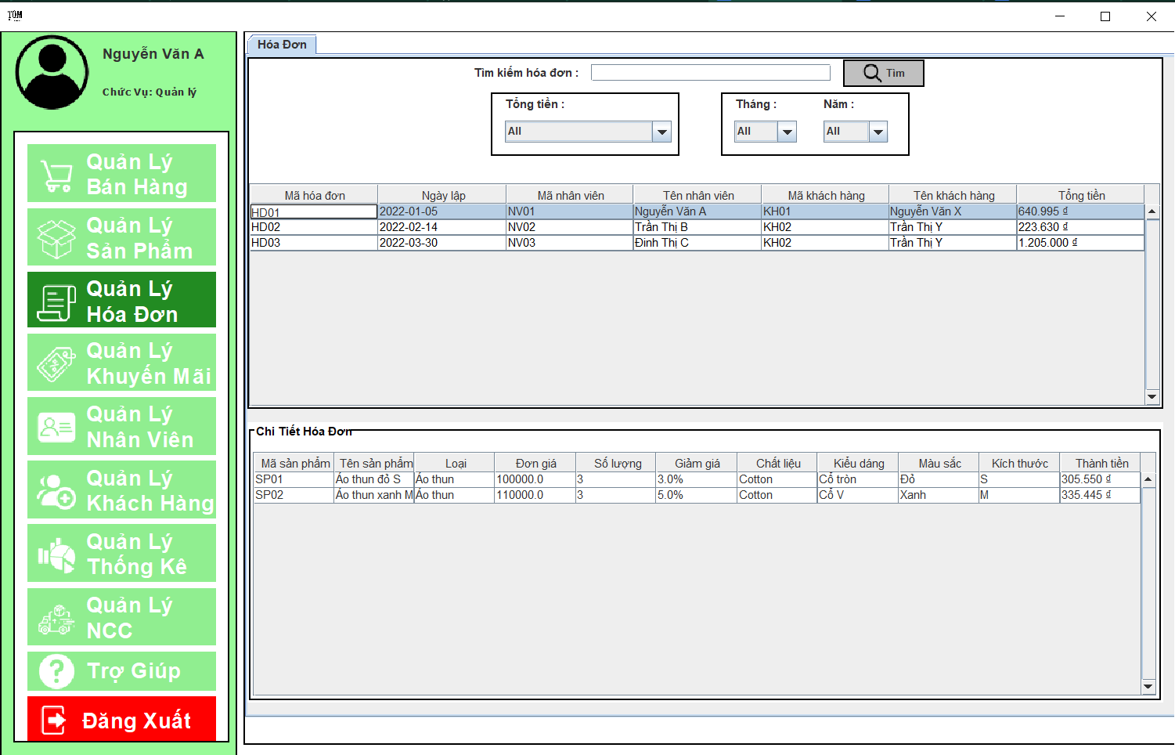

5

4

2

3

1

*Hình 6: màn hình quản lý hóa đơn*

***Mô Tả:***

*1. Ô input để nhập từ khóa cần tìm hóa đơn(Mã hóa đơn, Mã nhân viên, Tên nhân viên, Mã khách hàng, Tên khách hàng).*

*2. Button tìm, để bắt đầu tìm hóa đơn sau khi nhập từ khóa ở ô tìm kiếm.*

*3. Lựa chọn các tiêu chí hóa đơn cần tìm, combobox tổng tiền để lựa chọn khoảng tổng tiền của hóa đơn, combobox tháng năm để chọn tháng và năm hóa đơn được lập.*

*4. Danh sách hóa đơn tìm thấy bằng từ khóa hoặc chọn theo tiêu chí.*

*5. Danh sách sản phẩm đã bán trong hóa đơn.*

**3.7 Màn hình quản lý khuyến mãi:**

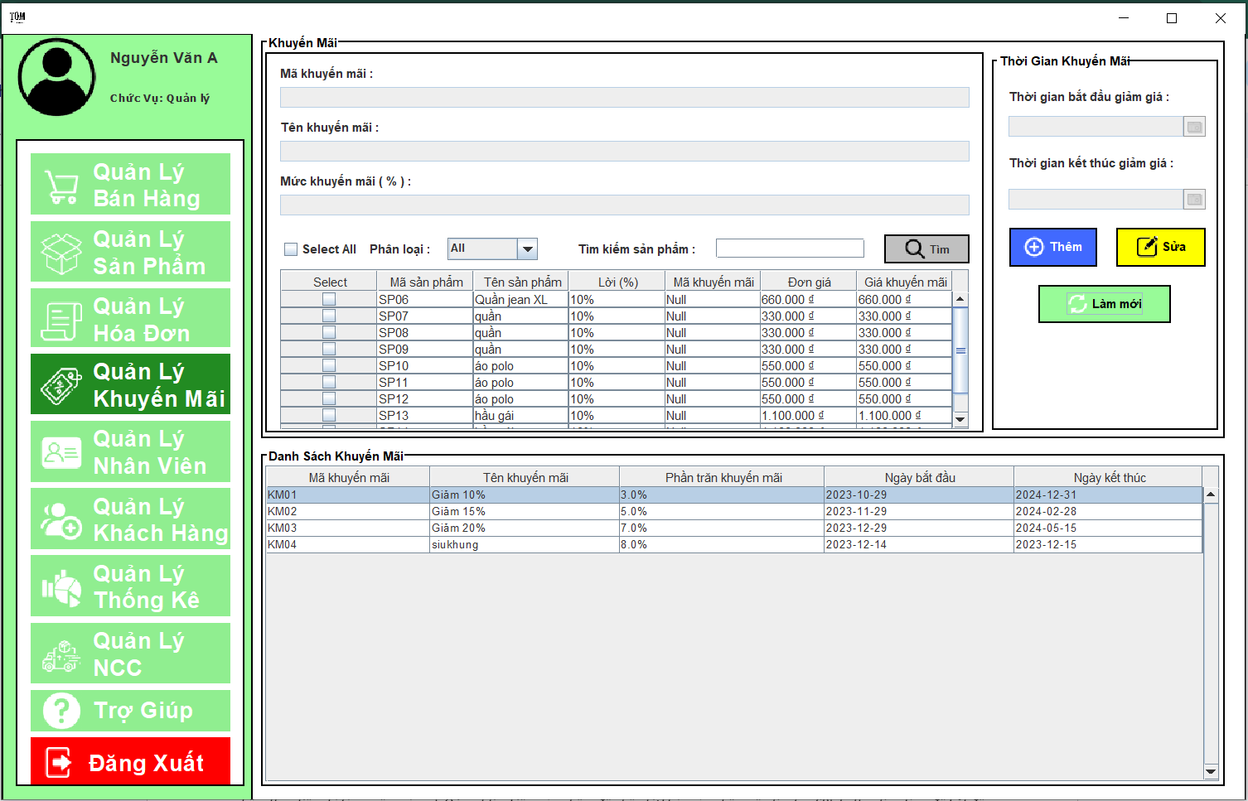

1

4

3

2

6

5

*Hình 7: màn hình quản lý khuyến mãi*

***Mô Tả:***

*1. Ô input Mã khuyến mãi bị disable, khi thêm khuyến mãi maKH tự phát sinh. Ô input Tên Khuyến Mãi dùng để nhập tên khuyến mãi, ô input Mức Khuyến Mãi dùng để nhập số phần trăm khuyến mãi (VD: nhập 20 là khuyến mãi 20%).*

*2. Từ bên trái qua, checkbox Select All khi tích vào sẽ chọn tất cả sản phẩm đều được thêm khuyến mãi. Combobox phân loại dùng để lọc sản phẩm theo tiêu chí (áo, quần, nón,…). Ô input tìm kiếm sản phẩm để nhập từ khóa sản phẩm cần tìm (maSP), button tìm dùng để bắt đầu tìm sản phẩm sau khi nhập từ khóa ở ô tìm kiếm.*

*3. Table danh sách sản phẩm sau khi lọc theo tiêu chí hoặc tìm bằng từ khóa, cột đầu tiên trong table có các ô checkbox dùng để chọn các sản phẩm muốn thêm khuyến mãi.*

*4. Calendar đầu tiên dùng để chọn thời gian bắt khuyến mãi, Calendar thứ hai dùng để chọn thời gian kết thúc khuyến mãi.*

*5. Button lưu dùng để lưu thông tin khuyến mãi (1) cho các sản phẩm đã được chọn(3) (4), button sửa dùng để sửa thông tin khuyến mãi, button làm mới để làm trống các ô input, checkbox về ban đầu.*

*6. Danh sách thông tin khuyến mãi của các sản phẩm.*

## **3.8 Màn hình quản lý nhân viên:**

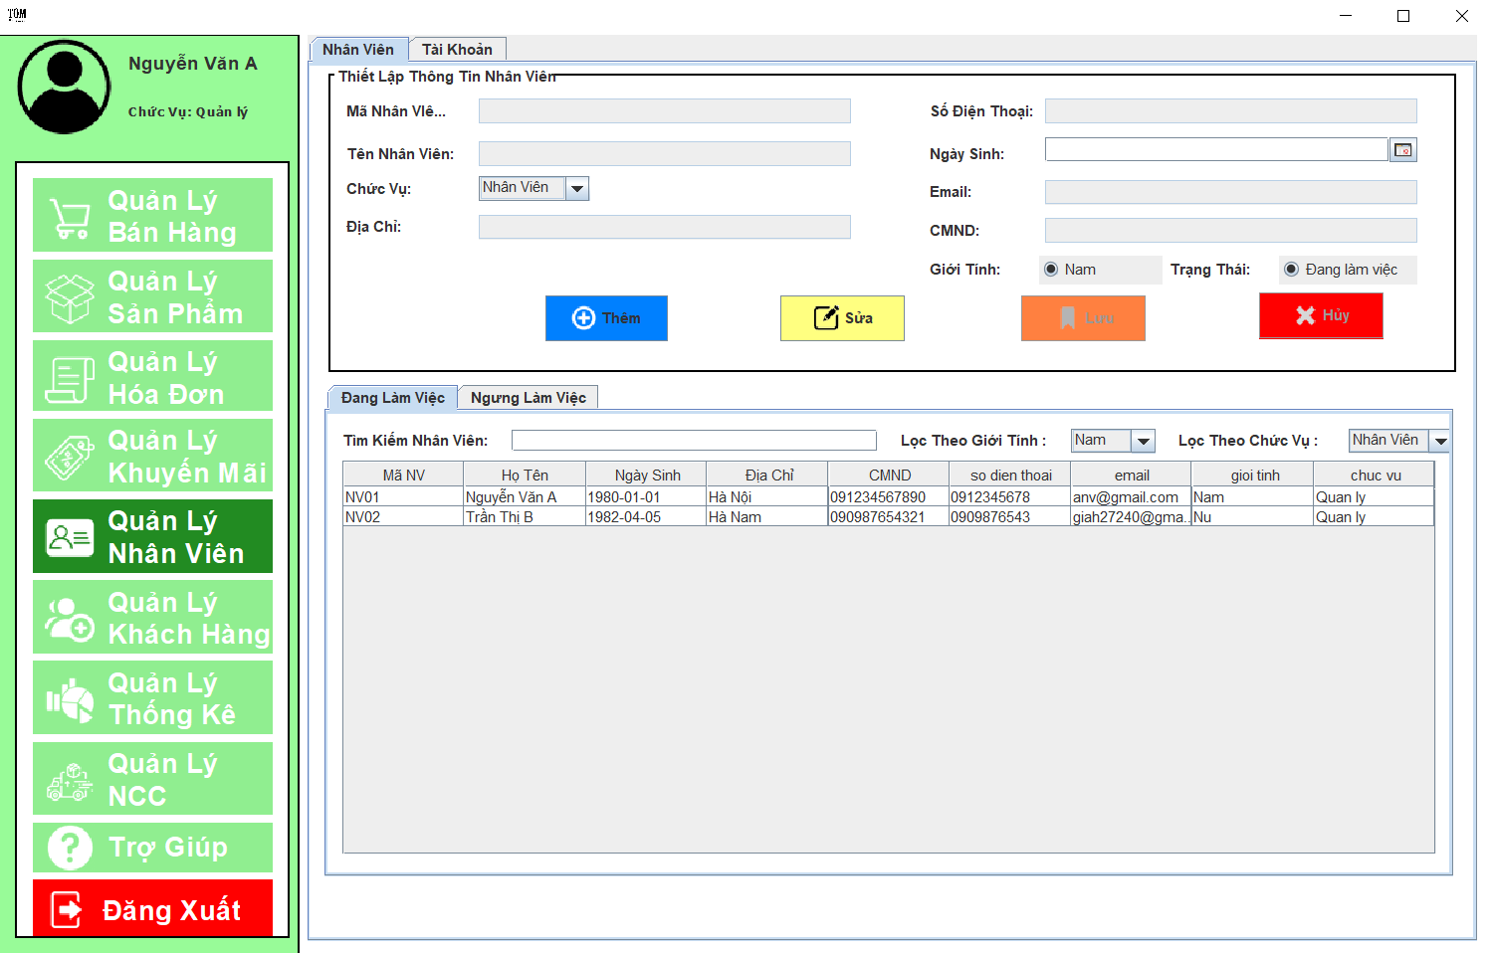

1

2

3

*Hình 8: màn hình quản lý nhân viên*

***Mô tả:***

*1.input, radio button, combobox dùng để nhập thông tin sản phẩm và không được thiếu trường nào*

*2. Là các nút button để thực hiện chức năng thêm, sửa và lưu.*

*3. Thực hiện tìm kiếm nhân viên bằng input và được trả về table*

## **3.9 Màn hình quản lý tài khoản:**

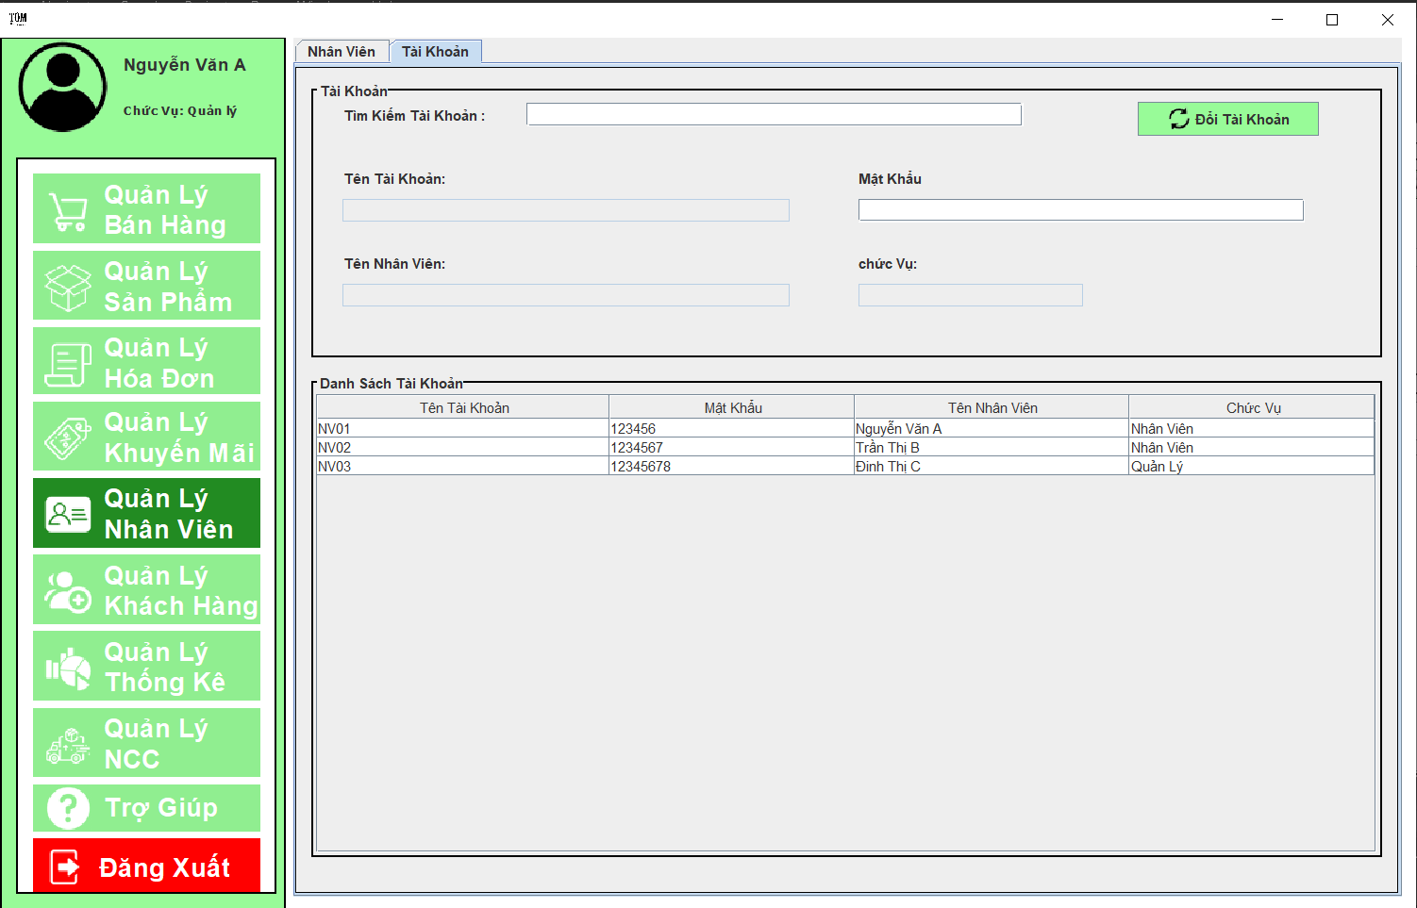

1

2

3

4

*Hình 9: màn hình quản lý tài khoản*

***Mô Tả:***

*1. Ô input để nhập từ khóa cần tìm tài khoản(Tên tài khoản, Tên nhân viên).*

*2. Button Đổi Mật Khẩu dùng để thực hiện chức năng đổi mật khẩu cho tài khoản.*

*3. Các ô input Mã Nhân Viên, Tên Tài Khoản, Tên Nhân Viên, Mật Khẩu sẽ hiển thị dữ liệu khi chọn 1 tài khoản trong danh sách tài khoản (4)*

*4. Danh sách thông tin tài khoản của các nhân viên trong cửa hàng.*

**3.10 Màn hình quản lý khách hàng**

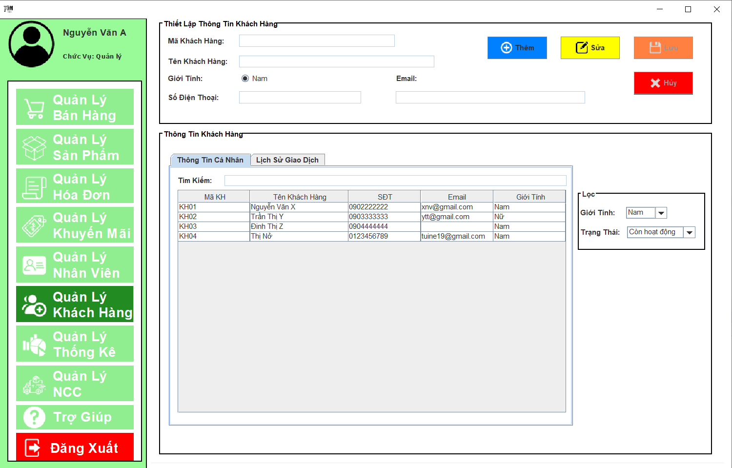

3

2

4

1

*Hình 10: màn hình quản lý khách hàng*

***Mô tả:***

*1. input, radio button, dùng để nhập thông tin sản phẩm và không được thiếu trường nào*

*2. Là các nút button để thực hiện chức năng thêm, sửa, lưu .*

*3.Là các combobox để lọc khách hàng theo giới tính và trạng thái*

*4.Thực hiện tìm kiếm khách hàng bằng input và được trả về table*

**3.11 Màn hình thống kê sản phẩm:**

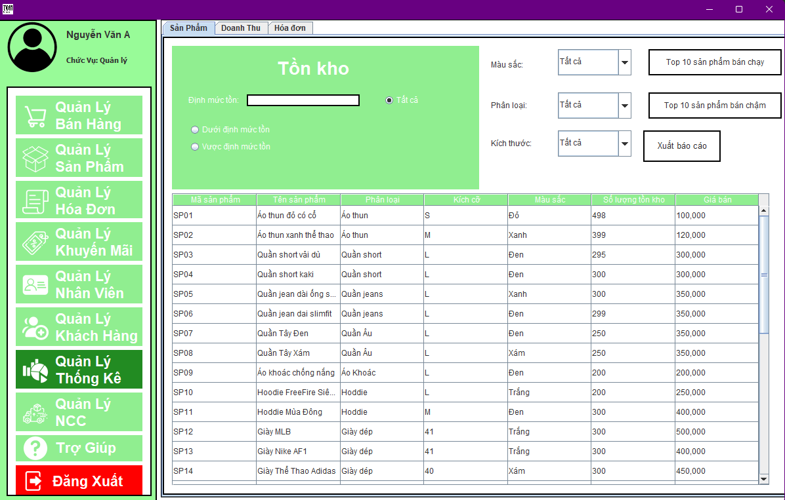

2

3

1

*Hình 11: màn hình quản lý thống kê*

***Mô Tả:***

*1. Gồm radio button để lọc thống kê tồn kho*

*2. Thực hiện lọc bằng combobox, button thống kê top 10 sản phẩm bán chậm, bán chạy, button xuất báo cáo*

*3. Bảng thống kê sản phẩm*

## **3.12 Màn hình thống kê doanh thu:**

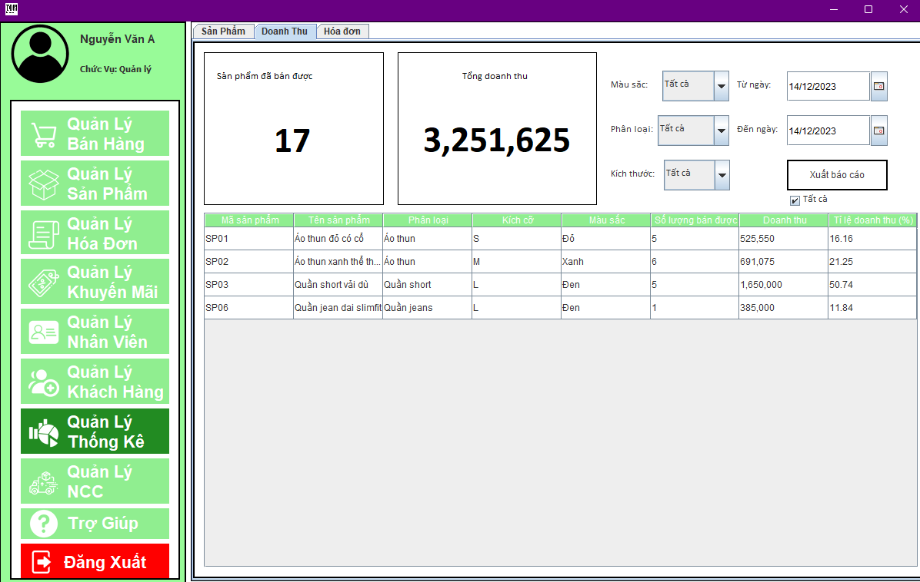

3

2

1

*Hình 12: màn hình thống kê đổi trả*

***Mô Tả:***

*1. Gồm 2 label cho biết tổng sản phẩm bán được và tổng doanh thu*

*2. Thực hiện lọc bằng các combobox hoặc lọc theo ngày tháng, hoặc chọn radio button để hiển thị tất cả và button xuất báo cáo*

*3. Bảng thống kê doanh thu*

## **3.13 Màn hình thống kê hoá đơn:**

1

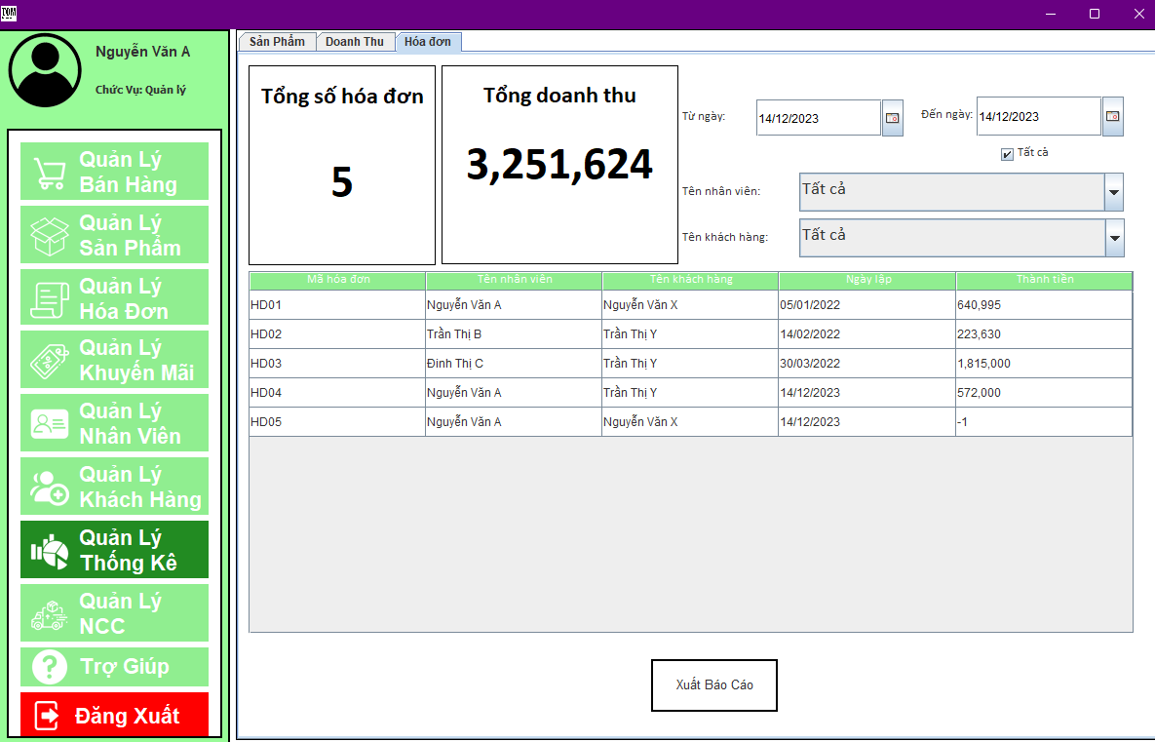

2

3

4

*Hình 13: màn hình thống kê đổi trả*

***Mô Tả:***

*1. Gồm 2 label cho biết tổng số hoá đơn bán được và tổng doanh thu*

*2. Thực hiện lọc bằng các combobox hoặc lọc theo ngày tháng, hoặc chọn radio button để hiển thị tất cả*

*3. Bảng thống kê hoá đơn*

*4. Button Xuất báo cáo*

# Chương 4: Kết Luận

## 4.1 Kết Quả Đạt Được

Phần mềm đã hoàn thiện các chức năng cơ bản như quản lý bán hàng,quản lý sản phẩm, quản lý hóa đơn, quản lý khuyến mãi, quản lý nhà cũng cấp và thống kê doanh thu.

Giao diện người dùng thân thiện và dễ sử dụng, giúp việc quản lý bán hàng trở nên nhanh chóng và hiệu quả.

Sử dụng Java RMI giúp việc truyền tải dữ liệu giữa client và server diễn ra mượt mà và ổn định.

Phần mềm có khả năng hoạt động offline, giúp người dùng có thể tiếp tục công việc quản lý bán hàng mà không cần đến kết nối internet.

Hỗ trợ kết nối và đồng bộ dữ liệu giữa các máy tính trong cùng một mạng nội bộ, tạo điều kiện cho việc quản lý từ xa và cập nhật thông tin sản phẩm một cách nhanh chóng.

## 4.2 Hạn Chế:

Hiệu suất làm việc còn phụ thuộc nhiều vào đường truyền mạng do sử dụng công nghệ RMI. Chưa tích hợp được các công cụ phân tích dữ liệu nâng cao để đưa ra các quyết định kinh doanh chiến lược. Giao diện chưa hỗ trợ đa ngôn ngữ, có thể gây khó khăn cho người dùng không phải là người bản xứ. Khi sử dụng offline, một số chức năng như cập nhật dữ liệu từ server hoặc đồng bộ hóa dữ liệu giữa các máy có thể không khả dụng. Việc kết nối và đồng bộ dữ liệu giữa các máy đòi hỏi cấu hình mạng nội bộ phức tạp và có thể gặp khó khăn trong việc bảo mật dữ liệu.

## 4.3 Hướng Phát Triển:

Phát triển chức năng đồng bộ hóa dữ liệu offline để khi có kết nối internet, dữ liệu sẽ được cập nhật và đồng bộ hóa tự động. Cải thiện hệ thống bảo mật để đảm bảo an toàn thông tin khi kết nối và đồng bộ dữ liệu giữa các máy trong mạng nội bộ. Tích hợp thêm các công cụ phân tích dữ liệu thông minh, giúp đưa ra các quyết định kinh doanh dựa trên dữ liệu thực tế. Phát triển thêm tính năng đa ngôn ngữ, mở rộng khả năng tiếp cận của phần mềm đến người dùng quốc tế.